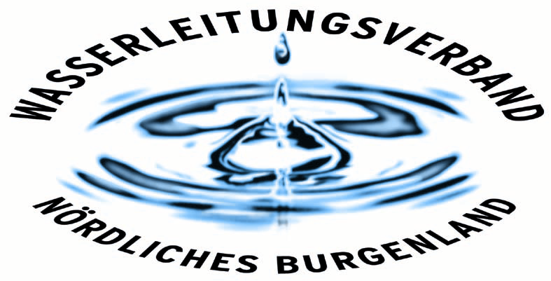

PRESSEINFORMATION

Aktuelle Kundenbefragung zeigt:

Burgenländer wollen, dass das Trinkwasser geschützt wird und die Wasserversorgung in öffentlicher Hand bleibt, sowie bezeugen große Zufriedenheit mit ihrem Wasserversorger

Aus Anlass des von der UNO proklamierten Weltwassertages am 22. März präsentiert der WLV das Ergebnis einer aktuellen Kundenbefragung. In dieser wurden die Themen Wasser bzw. Wasserversorgung sowie die Zufriedenheit mit dem Wasserleitungsverband Nördliches Burgenland von den Kunden abgefragt. Die Kernaussagen der Studie sind: 89 % der Befragten interessieren sich für das Thema WASSER, 82 % sprechen sich für eine öffentliche Wasserversorgung aus – eine Liberalisierung wird entschieden abgelehnt. Wasser wird als kostbares Gut wahrgenommen, daher kommt dem Trinkwasserschutz sehr hohe Bedeutung zu (97 % vertreten diese Meinung!) und dieser soll weiter ausgebaut werden. Die Zufriedenheit mit unserer Wasserversorgung ist sehr hoch (91 %) und die KundInnen vergeben Bestnoten für den WLV, sowie seine MitarbeiterInnen.

Überzeugende Mehrheit gegen Privatisierung

der Wasserversorgung

Zur Liberalisierung des Wassermarktes bzw. den geplanten Privatisierungen im öffentlichen Bereich gibt es ein klares Ergebnis. 82 % der Befragten lehnen eine Privatisierung kategorisch ab. Dabei kommt klar zum Ausdruck, dass sich die Bevölkerung mit überwiegender Mehrheit gegen einen „Ausverkauf“ des Lebensmittel Nr. 1 bzw. der Wasserversorgung ausspricht. Die laufenden Vorstöße in Richtung Liberalisierung in Form von Freihandelsabkommen wie TTIP, TiSA, CETA etc. sowie die EU-internen Vorstöße zur Vergabe von Konzessionen für die Wasserversorgung (Stichwort „Konzessionsrichtlinie“) verunsichern die Menschen bzw. schrecken sie ab.
„Die Bevölkerung erwartet von der Politik zu Recht Sicherheit bei der Daseinsvorsorge. Am besten kommt diese Erwartung beim Thema Wasser zum Ausdruck. Die Sicherung der hervorragenden Wasserqualität, die Versorgungssicherheit über die ausgebaute Infrastruktur sowie ein moderater und günstiger Wasserpreis sind den Menschen wichtig. Diese hohen Erwartungen kann nur ein öffentliches Unternehmen erfüllen, welches nicht in der Pflicht seiner Aktionäre steht, sondern nach dem Prinzip der Gemeinnützigkeit arbeitet“, betont der Obmann des WLV NB Bgm. Ing. Gerhard Zapfl.

Die Zufriedenheit mit der Wasserqualität ist hoch, dem Grundwasserschutz kommt höchste Bedeutung zu

Das Ergebnis in Bezug auf die Wasserqualität ist in erster Linie darauf zurückzuführen, dass es mit dem gelieferten Produkt und mit der Versorgung der Bevölkerung mit ausgezeichnetem Trinkwasser keine Probleme gibt und man mit der Qualität sehr zufrieden ist.
Wasser wird von der Bevölkerung als kostbares Gut wahrgenommen. Daher kommt dem Trinkwasserschutz sehr hohe Bedeutung zu (97 % !) und dieser soll – wenn möglich – weiter ausgebaut werden.

„Die Gesundheit ist den Menschen ein großes Anliegen. Die hohe Wertigkeit des Wassers und damit verbunden die Erhaltung des derzeitigen Qualitätsstandards ist ebenfalls ein großer Auftrag von der Bevölkerung. Wir müssen alles tun, um dieses wichtige Gut auch für die zukünftigen Generationen zu schützen und zu wahren. Der WLV gibt bestes Wasser an seine Kunden ab. Rund 1.400 Wasserproben werden pro Jahr von Bediensteten des WLV entnommen und von autorisierten Stellen ausgewertet. Es ist somit das bestgeprüfte Lebensmittel“, erläutert der Technische Betriebsleiter des WLV, DI Dr. Helmut Herlicska.

Hohe Kundenzufriedenheit und Topwerte für den WLV

Neben der Abfrage zum Thema Wasser wurden auch die Leistungen des Wasserleitungsverbandes einer Beurteilung durch die Kunden unterzogen. Hier bescheinigen 91 % der Befragten dem WLV ein sehr gutes Ergebnis.
Den WLV und dessen Personal beurteilen die Kunden mit Bestnoten. Die Kernwerte des WLV sind: kundenfreundlich, rasch und unkompliziert, fachkompetent und sympathisch. Die Bedeutung für das Burgenland ist unbestritten. Die MitarbeiterInnen werden zwischen 1,4 und 1,6 nach dem Schulnotensystem in den jeweiligen Kategorien beurteilt.
Die Kunden und Kundinnen des WLV Nördliches Burgenland kennen und schätzen die Leistungen und Qualitäten ihres Wasserversorgers. Das entgegengebrachte Vertrauen ist auch Ausdruck der Erwartung nach entsprechend verantwortungsvollem Umgang mit dem Trinkwasser.

„Die Ergebnisse der Kundenbefragung zeigen, dass das Interesse am Lebensmittel Nr. 1 Wasser insgesamt hoch ist und es dem WLV gelungen ist, die Menschen für dieses interessante, umfassende und lebenswichtige Zukunftsthema zu sensibilisieren. Die Kunden bestätigen den eingeschlagenen Weg. Wir werden auch in Zukunft den Weg eines modernen Infrastrukturbetriebes gehen. Großes Lob verdienen dabei unsere Mitarbeiter und Mitarbeiterinnen. Sie identifizieren sich mit der wichtigen und verantwortungsvollen Aufgabe der Wasserversorgung und vermitteln sympathisch ihre hohe Kompetenz.“, so der Leitende Bedienstete Mag. Klaus Sauer.

Eisenstadt, am 22. März 2016
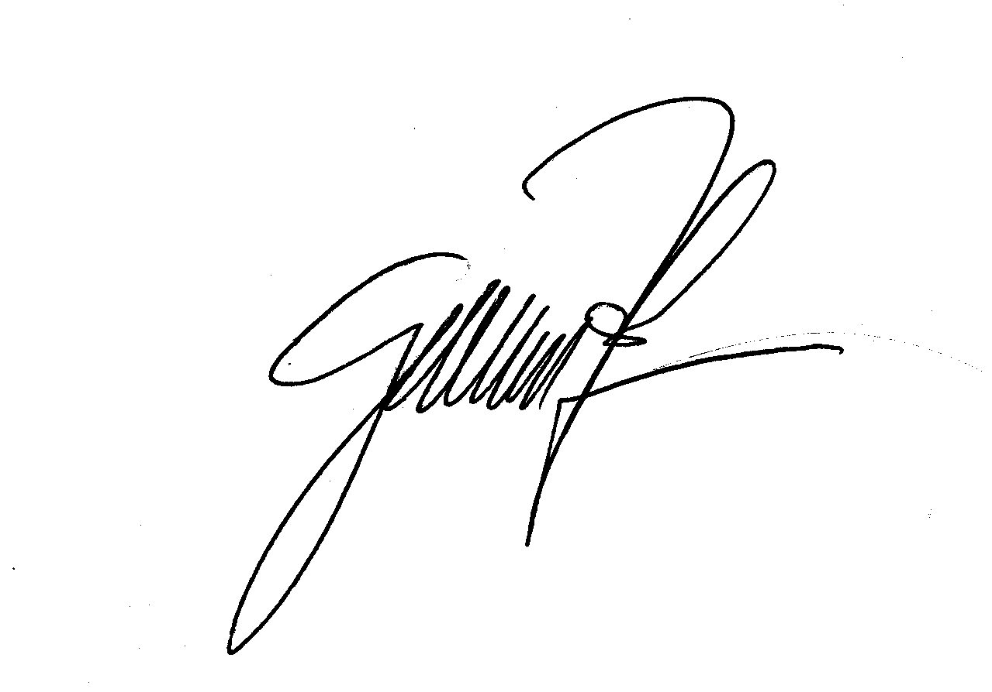

Bgm. Ing. Gerhard Zapfl
(Obmann)
